|  |  |  |
| --- | --- | --- |
|  | **MUNICIPIO DE MEDELLÍN** | Descripción: Resultado de imagen para participacion |
| **SECRETARÍA DE EDUCACIÓN MUNICIPAL** |
| **I.E. RODRIGO CORREA PALACIO**  Aprobada por Resolución 16218 de Noviembre 27 de 2002  **DANE 105001006483 - NIT 811031045-6** |

**PLANES DE RECUPERACION**

|  |  |  |
| --- | --- | --- |
| **NOMBRE DEL ESTUDIANTE:** | | |
| **DOCENTE: BEATRIZ AMARILES** | | **AREA: EMPRENDIMIENTO** |
| **GRADO: TERCERO** |  | **INTENSIDAD SEMANAL: 1 HORA** |
| **FECHA DE ENTREGA:**  **DICIEMBRE 9 2021** | | **FECHA DE DEVOLUCIÓN:** |
| **METODOLOGÍA** | | |
| Las actividades se proponen con base en los contenidos del plan de área de Naturales y los derechos básicos de aprendizaje. Es una actividad para realizar por el estudiante, con sus habilidades escritoras, de comprensión y argumentación. Para la valoración global se tendrá en cuenta: la puntualidad en la entrega, la relación temática - respuesta y la sustentación del estudiante (verbal, escrita, expositiva o tipo test) | | |

|  |
| --- |
| **Tema 1: Símbolos institucionales** |
| **Actividad: Realiza un folleto donde dibujes, colorees y escribas el significado de los símbolos institucionales. Escribe un párrafo sobre la importancia de valorarlos.** |



|  |
| --- |
| **Tema 2: Docentes** |
| **Actividad: Realiza álbum fotográfico donde dibujes, escribas el nombre y su cargo de las docentes de preescolar, primaria y las directivas.** |

|  |
| --- |
| **Tema 3:** Mis compañeros |
| **Actividad: realiza un listado de tus compañeros-as; a cada uno escríbele una cualidad.** |

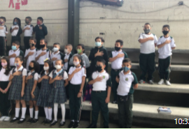

|  |
| --- |
| Tema 3: La Tierra y sus representaciones |
| Actividad: Lee la información y responde las preguntas (puedes utilizar el reverso del taller) |

|  |
| --- |
| **Tema 4: Fortalezas de ABP** |
| **Actividad: Realiza una minicartelera sobre las fortalezas de ABP** |

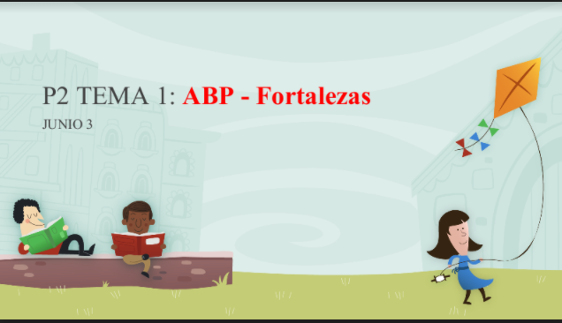

|  |
| --- |
| **Tema 5: El dinero** |
| **Actividad: Realiza un fichero con las diferentes monedas y billetes que hay en Colombia, identifica y escribe los personajes que allí se encuentran, su valor.**  **Finalmente escribe la importancia del valor del dinero.** |

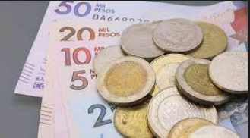

|  |
| --- |
| **Tema 6: El trabajo** |
| **Actividad: escribe un texto sobre qué es trabajo, la importancia de este para la vida de la familia.**  **Realiza un dibujo.** |

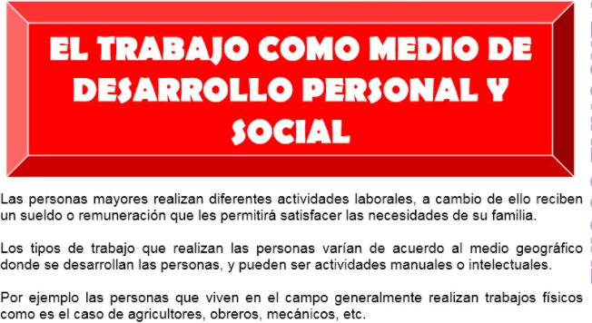

|  |
| --- |
| **Tema 7: Mi meta** |
| **Actividad: Realiza la ficha y luego responde las preguntas** |

